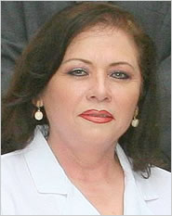rtar aquí su foto, la cual será publicada en la web junto a sus datos

**Apellido y nombre: RODRIGUEZ PADILLA Cristina**

**Profesión: Médica**

**País que representa: México**

**Mail de contacto:** [crrodrig07@gmail.com](mailto:crrodrig07@gmail.com)

**Teléfono de contacto:**  81-83-294115---81-83-764319---fax 81-83-524212

**Dirección completa** Ave. Pedro de Alba S/N Ciudad Universitaria San Nicolás de los Garza Nuevo León, México. C.P. 64450 Apartado Postal 46 F

**Cargos o puntos salientes que ostenta**

* Jefe del Laboratorio de Inmunología y  Virologia. Fac. de Ciencias Biológicas  
  Universidad Autónoma de Nuevo León, México.
* Miembro del Sistema Nacional de Investigadores, desde 1991- Nivel II.
* Investigadora en Fitoterapia, Inmunología y Nanotecnología.
* Trabaja en el desarrollo Biotecnológico de modificadores de la respuesta biológica para diagnóstico y terapia.
* Miembro del Consejo de Ciencia y Tecnología de Nuevo León, (COCyTE) desde el año 2004 a la fecha.

Red Latinoamericana de Fitomedicina